**Ti CC2640平台使用btool进行OTA升级**

1. **文档目的**

说明使用BOOT工具进行OTA升级的流程。

1. **烧录流程**
2. **打开Btool工具，选择正确的port口(host_test)，如图示，点击确定。**

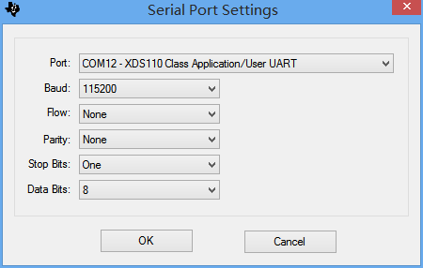

1. **P&G tracker上电后，长按按键3s，进入广播状态（注意:这里只有30s的广播时间）,可以通过串口查看打印信息来判断是否广播。**

P&G tracker 开始广播

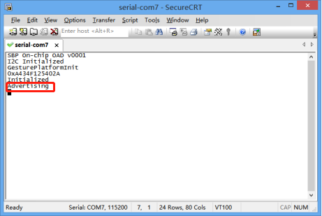

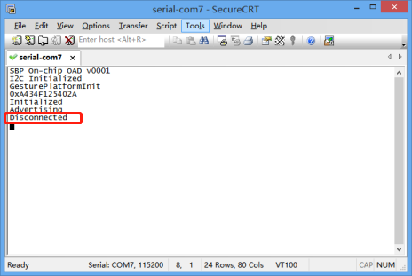

P&G tracker 停止广播

1. **Btool成功连接后，点击右侧“scan”搜索ble设备；**

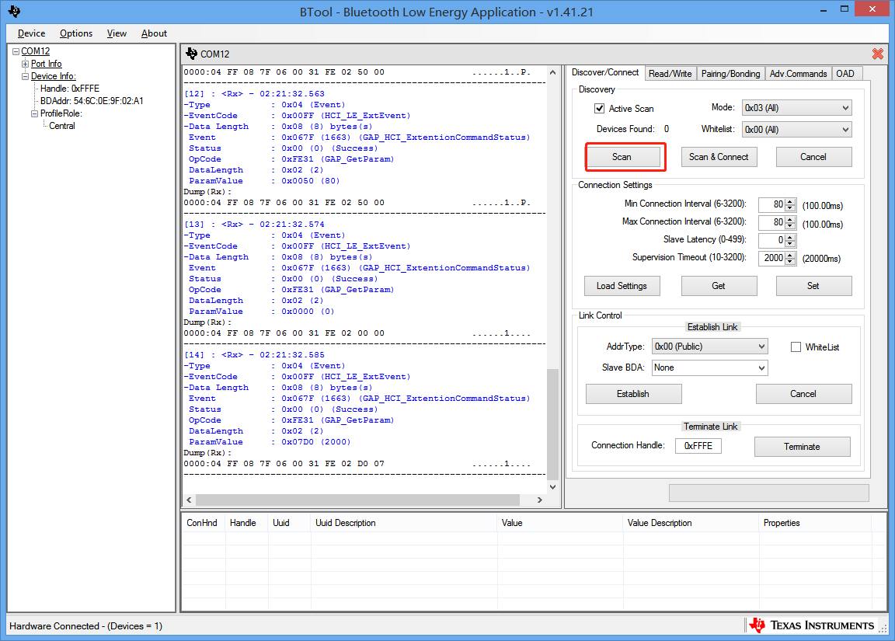

1. **搜索完成后，通过下拉右下方的slave BDA选择P&G tracker的地址，然后点击Establish；**

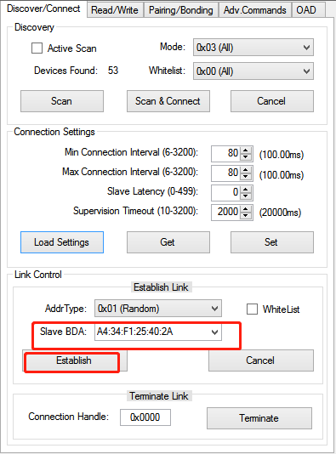

1. **如下图所示，则为成功建立连接。**

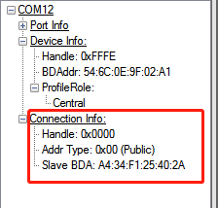

1. **在右侧菜单栏中，选中pairing/Bonding,并勾选图示的两个选项，然后点击“Send Pairing Request”；**

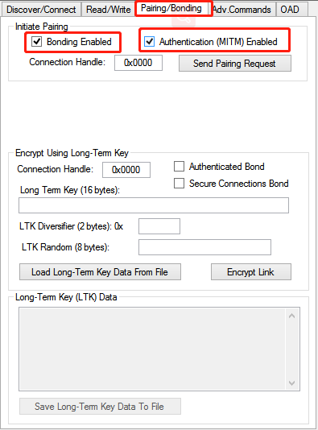

**7）重新输入passkey,passkey为“123456”；**

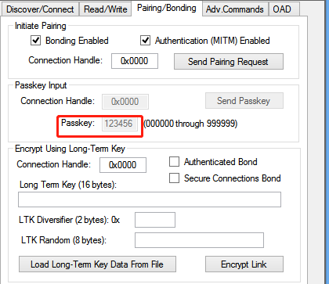

**8）选中右侧的OAD菜单栏，点击“read image file”,选择编译生成的bin文件；**

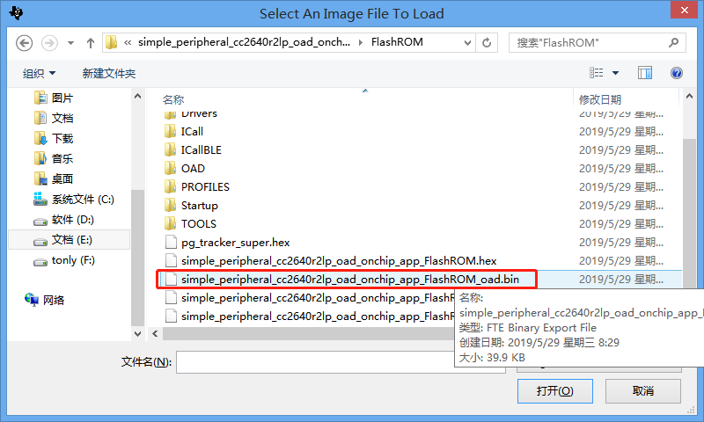

**9）点击下方的”SEND”开始OTA升级；**

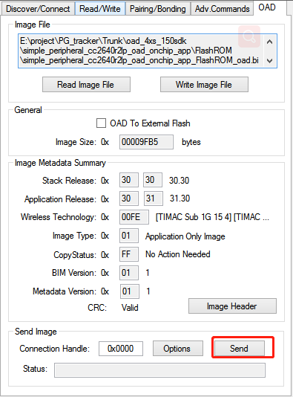

**10）如下图所示，则OTA成功**

